МУНИЦИПАЛЬНОЕ КАЗЕННОЕ

ОБЩЕОБРАЗОВАТЕЛЬНОЕ УЧРЕЖДЕНИЕ

«ПОПЕРЕЧЕНСКАЯ СРЕДНЯЯ ОБЩЕОБРАЗОВАТЕЛЬНАЯ ШКОЛА»





Моё имя

Напиши о себе:

Имя __________________________________

Отчество ______________________________

Фамилия ______________________________

Дата рождения _________________________

Что означает твоё имя ___________________

Выясни у родителей, почему тебя так назвали? Есть ли в роду люди с таким же именем? Что ты о них знаешь?

__________________________________________________________________________________________________

Ты хорошо знаешь день своего рождения. А знаешь ли день своего имени – ИМЕНИНЫ?

Узнай, запиши и запомни его _________________________

Почему нужно дорожить своим именем?

________________________________________________________________________________________________________________________________________________________________

Какой я

1.Любимые занятия

______________________________________________________________________________________________

2. Любимый герой _____________________________________________________________________________________________

3. На день рождения я хочу получить ______________________________________________________________________________________________

4. Кем я стану, когда вырасту _____________________________________________________________________________________________

5.Самые запоминающиеся праздники в году ______________________________________________________________________________________________

6. Я умею _______________________________________________________________________________________________________

7. Я люблю _________________________________________________________________________________________________________



**Какой Я человек?**

**Отметь галочкой свои качества:**

|  |  |
| --- | --- |
| Лентяй |  |
| Хвастун |  |
| Вежливый |  |
| Обманщик |  |
| Послушный |  |
| Ябеда |  |
| Честный |  |
| Добрый |  |
| Весёлый |  |
| Озорник |  |



Мои деловые качества

Отметь галочкой свои качества:

|  |  |
| --- | --- |
| Старательный |  |
| Аккуратный |  |
| Самостоятельный |  |
| Внимательный |  |
| Трудолюбивый |  |
| Довожу дело до конца |  |

Моя семья

Напиши о своих родителях:

|  |  |  |
| --- | --- | --- |
| **МАМА** |  | **ПАПА** |
|  | **ИМЯ** |  |
|  | **ОТЧЕСТВО** |  |
|  | **ДАТА РОЖДЕНИЯ** |  |
|  | **ПРОФЕССИЯ** |  |

Кто ещё есть в твоей семье? ______________________________________________________________________________________________________________________________________________________

Чья забота необходима, чтобы семья была крепкой и дружной? ______________________________________________________________________________________________________________________________________________________

Есть ли у вас любимые семейные праздники? ______________________________________________________________________________________________________________________________________________________

Каковы общие увлечения? ______________________________________________________________________________________________________________________________________________________

За что люди уважают вашу семью? ______________________________________________________________________________________________________________________________________________________

Моё село

Напиши о своей Родине:

Моё село (поселок)_________________________

Район______ ______________________________

Край_____________________________________

Страна __________________________________

Сколько лет твоему селу ____________________

Что означает его название ___________________

Что ты знаешь о селе, его достопримечательности?

___________________________________________________________________________________

Почему нужно дорожить своей Родиной?

________________________________________________________________________________________________________________________________________________________________

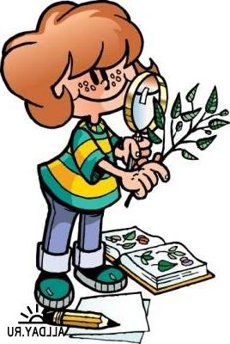

Мои друзья

***Выбери и подчеркни, то с чем ты согласен.***

**Верный друг тот,**

1.Кто никогда не лжёт тебе.

2.Кто никогда не завидует тебе.

3. Кто готов придти на помощь тебе.

4. Кто умеет разделять твою радость.

5. Кто сможет сказать тебе всю правду в глаза

6. Кто умеет прощать обиду.

7. Кто не станет посмеиваться над тобой.

**Как я умею общаться с одноклассниками:**

1. У меня много товарищей в классе.

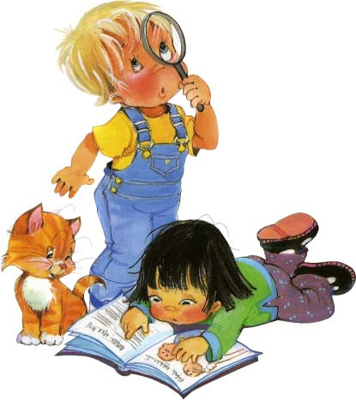

1. Я всегда вежливо общаюсь с товарищами.
2. Я часто ссорюсь с товарищами.
3. Я не умею слушать друзей, не соглашаюсь с ними.
4. Я иногда (часто) дерусь с одноклассниками.

Мои увлечения

***Лучше всего я умею:***

*1.__________________________________________________________*

*2.__________________________________________________________*

***Больше всего я хочу научиться лучше....***

*1.__________________________________________________________*

*2.__________________________________________________________*

***Вот, что мне для этого нужно:***

*1.__________________________________________________________ 2.__________________________________________________________*



Моя школа

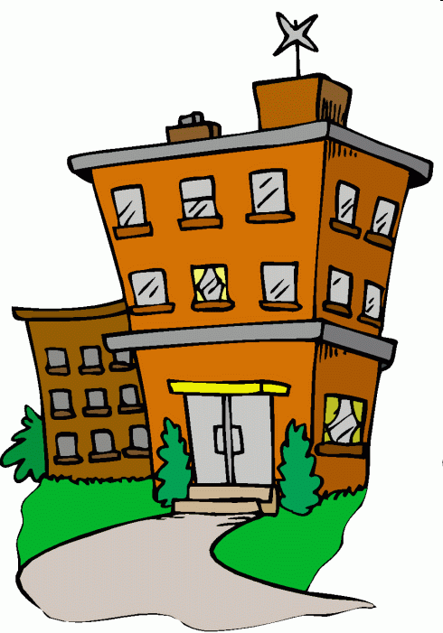В школе мне нравится, потому что_____________________________________________________________________________________________________________________________________________________________________________________________________________________________________________________________________________________________

Мои любимые предметы________________________________________________________________________________________________________________________________________________________________________________________________________________________________

Как я умею общаться с учителями

***Выбери и подчеркни, то с чем ты согласен.***

1. Я всегда вежлив с учителями.
2. Я не всегда бываю вежлив с учителями.
3. Я иногда бываю груб с учителями.
4. Я часто бываю груб с учителями
5. Я иногда молчу и не отвечаю на вопросы учителей.

**Лист достижений по чтению**

**Учении__ ____________________________________________**

|  |  |  |  |  |  |  |  |  |  |  |  |  |
| --- | --- | --- | --- | --- | --- | --- | --- | --- | --- | --- | --- | --- |
|  | **1 класс** | | | **2 класс** | | | **3 класс** | | | **4 класс** | | |
| Входные данные | 1 полугодиее | год | Входные данные | 1 полугодиее | год | Входные данные | 1 полугодиее | год | Входные данные | 1 полугодиее | год |
| **Способ чтения** | | | | | | | | | | | | |
| По слогам |  |  |  |  |  |  |  |  |  |  |  |  |
| По слогам и целыми словами |  |  |  |  |  |  |  |  |  |  |  |  |
| Целыми словами |  |  |  |  |  |  |  |  |  |  |  |  |
| **Правильность чтения** | | | | | | | | | | | | |
| Без ошибок |  |  |  |  |  |  |  |  |  |  |  |  |
| 1-2 ошибки |  |  |  |  |  |  |  |  |  |  |  |  |
| 2-3 ошибки |  |  |  |  |  |  |  |  |  |  |  |  |
| **Ошибки** | | | | | | | | | | | | |
| Повторы слогов и слов |  |  |  |  |  |  |  |  |  |  |  |  |
| Ошибки в окончаниях |  |  |  |  |  |  |  |  |  |  |  |  |
| Пропуски, замена, искажения слогов, слов |  |  |  |  |  |  |  |  |  |  |  |  |
| Ошибки в ударениях |  |  |  |  |  |  |  |  |  |  |  |  |
| **Темп чтения** | | | | | | | | | | | | |
| Ниже нормы |  |  |  |  |  |  |  |  |  |  |  |  |
| Норма |  |  |  |  |  |  |  |  |  |  |  |  |
| Выше нормы |  |  |  |  |  |  |  |  |  |  |  |  |
| **Выразительность** | | | | | | | | | | | | |
| Умение замедлять и убыстрять темп |  |  |  |  |  |  |  |  |  |  |  |  |
| Умение работать голосом (повышать - понижать) |  |  |  |  |  |  |  |  |  |  |  |  |
| Умение работать с тоном |  |  |  |  |  |  |  |  |  |  |  |  |
| Умение ставить логические ударения |  |  |  |  |  |  |  |  |  |  |  |  |
| Умение делать логические паузы |  |  |  |  |  |  |  |  |  |  |  |  |
| Четкая дикция |  |  |  |  |  |  |  |  |  |  |  |  |
| **Сформированность читательских умений** | | | | | | | | | | | | |
| Умение выразить главную мысль прочитанного |  |  |  |  |  |  |  |  |  |  |  |  |
| Умение передавать содержание прочитанного |  |  |  |  |  |  |  |  |  |  |  |  |
| Умение оценить прочитанное |  |  |  |  |  |  |  |  |  |  |  |  |
| Подпись учителя |  |  |  |  |  |  |  |  |  |  |  |  |
| Подпись родителей |  |  |  |  |  |  |  |  |  |  |  |  |

|  |  |  |  |  |  |  |  |  |  |  |  |
| --- | --- | --- | --- | --- | --- | --- | --- | --- | --- | --- | --- |
| **№**  **п/п** | Моя учеба **Предмет**  **наименование** | **Учебный год 200…/200…** | | | | | **Учебный год 200…/200…** | | | | |
| 1четверть | 2 четверть | 3 четверть | 4 четверть | Год | 1четверть | 2 четверть | 3 четверть | 4 четверть | Год |
|  |  |  |  |  |  |  |  |  |  |  |  |
|  |  |  |  |  |  |  |  |  |  |  |  |
|  |  |  |  |  |  |  |  |  |  |  |  |
|  |  |  |  |  |  |  |  |  |  |  |  |
|  |  |  |  |  |  |  |  |  |  |  |  |
|  |  |  |  |  |  |  |  |  |  |  |  |
|  |  |  |  |  |  |  |  |  |  |  |  |
|  |  |  |  |  |  |  |  |  |  |  |  |
|  |  |  |  |  |  |  |  |  |  |  |  |
|  |  |  |  |  |  |  |  |  |  |  |  |
|  |  |  |  |  |  |  |  |  |  |  |  |
|  |  |  |  |  |  |  |  |  |  |  |  |
| **№**  **п/п** | **Предмет**  **наименование** | **Учебный год 200…/200…** | | | | | **Учебный год 200…/200…** | | | | |
| 1четверть | 2 четверть | 3 четверть | 4 четверть | Год | 1четверть | 2 четверть | 3 четверть | 4 четверть | Год |
| 1 |  |  |  |  |  |  |  |  |  |  |  |
| 2 |  |  |  |  |  |  |  |  |  |  |  |
| 3 |  |  |  |  |  |  |  |  |  |  |  |
| 4 |  |  |  |  |  |  |  |  |  |  |  |
| 5 |  |  |  |  |  |  |  |  |  |  |  |
| 6 |  |  |  |  |  |  |  |  |  |  |  |
| 7 |  |  |  |  |  |  |  |  |  |  |  |
| 8 |  |  |  |  |  |  |  |  |  |  |  |
| 9 |  |  |  |  |  |  |  |  |  |  |  |
| 10 |  |  |  |  |  |  |  |  |  |  |  |
| 11 |  |  |  |  |  |  |  |  |  |  |  |
| 12 |  |  |  |  |  |  |  |  |  |  |  |

***Сведения об участии в олимпиадах***

|  |  |  |  |  |  |  |  |
| --- | --- | --- | --- | --- | --- | --- | --- |
| **№**  **п/п** | **Класс** | **Дата участия** | **Предмет** | **Уровень** | **Занятое место, участие** | **Баллы** | **Подпись кл. руководителя** |
|  |  |  |  |  |  |  |  |
|  |  |  |  |  |  |  |  |
|  |  |  |  |  |  |  |  |
|  |  |  |  |  |  |  |  |
|  |  |  |  |  |  |  |  |
|  |  |  |  |  |  |  |  |
|  |  |  |  |  |  |  |  |
|  |  |  |  |  |  |  |  |
|  |  |  |  |  |  |  |  |
|  |  |  |  |  |  |  |  |
|  |  |  |  |  |  |  |  |
|  |  |  |  |  |  |  |  |
|  |  |  |  |  |  |  |  |
|  |  |  |  |  |  |  |  |
|  |  |  |  |  |  |  |  |
|  |  |  |  |  |  |  |  |

***Сведения об участии в конкурсах***

|  |  |  |  |  |  |  |  |
| --- | --- | --- | --- | --- | --- | --- | --- |
| **№** | **Класс** | **Дата участия** | **Название** | **Уровень** | **Занятое место, участие** | **Баллы** | **Подпись кл. руководителя** |
|  |  |  |  |  |  |  |  |
|  |  |  |  |  |  |  |  |
|  |  |  |  |  |  |  |  |
|  |  |  |  |  |  |  |  |
|  |  |  |  |  |  |  |  |
|  |  |  |  |  |  |  |  |
|  |  |  |  |  |  |  |  |
|  |  |  |  |  |  |  |  |
|  |  |  |  |  |  |  |  |
|  |  |  |  |  |  |  |  |
|  |  |  |  |  |  |  |  |
|  |  |  |  |  |  |  |  |
|  |  |  |  |  |  |  |  |
|  |  |  |  |  |  |  |  |
|  |  |  |  |  |  |  |  |

**Сведения о занятости в кружках и внеурочной деятельности**

|  |  |  |
| --- | --- | --- |
| ***Учебный год*** | ***Название кружка*** | ***ОУ*** |
|  |  |  |
|  |  |  |
|  |  |  |
|  |  |  |
|  |  |  |
|  |  |  |
|  |  |  |
|  |  |  |
|  |  |  |
|  |  |  |
|  |  |  |
|  |  |  |
|  |  |  |
|  |  |  |
|  |  |  |

***Творческие работы***

|  |  |  |  |  |
| --- | --- | --- | --- | --- |
| ***№*** | ***Дата*** | ***Класс*** | ***Название работы*** | ***Результат*** |
|  |  |  |  |  |
|  |  |  |  |  |
|  |  |  |  |  |
|  |  |  |  |  |
|  |  |  |  |  |
|  |  |  |  |  |
|  |  |  |  |  |
|  |  |  |  |  |
|  |  |  |  |  |
|  |  |  |  |  |
|  |  |  |  |  |
|  |  |  |  |  |
|  |  |  |  |  |
|  |  |  |  |  |
|  |  |  |  |  |
|  |  |  |  |  |
|  |  |  |  |  |
|  |  |  |  |  |
|  |  |  |  |  |



***Мой режим – моё здоровье***

|  |  |
| --- | --- |
| **Время** | **Режим дня** |
|  | ***Подъем*** |
|  | ***Зарядка*** |
|  | ***Умывание*** |
|  | ***Завтрак*** |
|  | ***Занятия в школе*** |
|  | ***Внеурочная деятельность*** |
|  | ***Обед*** |
|  | ***Прогулка на свежем воздухе*** |
|  | ***Выполнение домашнего задания*** |
|  | ***Отдых*** |
|  | ***Ужин*** |
|  | ***Подготовка ко сну*** |
|  | ***Отбой*** |



Участие в спортивных конкурсах и соревнованиях

|  |  |  |  |  |  |  |
| --- | --- | --- | --- | --- | --- | --- |
| **№** | **Класс** | **Дата участия** | **Наименование соревнований** | **Уровень** | **Дипломы, грамоты** | **Подпись учителя физической культуры** |
|  |  |  |  |  |  |  |
|  |  |  |  |  |  |  |
|  |  |  |  |  |  |  |
|  |  |  |  |  |  |  |
|  |  |  |  |  |  |  |
|  |  |  |  |  |  |  |
|  |  |  |  |  |  |  |
|  |  |  |  |  |  |  |
|  |  |  |  |  |  |  |
|  |  |  |  |  |  |  |
|  |  |  |  |  |  |  |
|  |  |  |  |  |  |  |
|  |  |  |  |  |  |  |
|  |  |  |  |  |  |  |
|  |  |  |  |  |  |  |
|  |  |  |  |  |  |  |
|  |  |  |  |  |  |  |
|  |  |  |  |  |  |  |
|  |  |  |  |  |  |  |
|  |  |  |  |  |  |  |

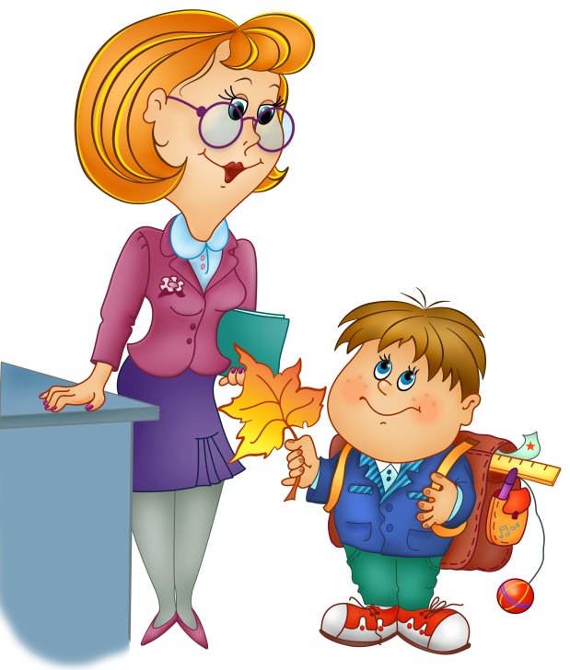

**Что я хорошо умел (а) делать**

**до поступления в школу.**

***Выбери и подчеркни, то с чем ты согласен.***

1. Называть фамилию и имя, дату рождения, домашний адрес, телефон.
2. Называть членов своей семьи, родителей по имени и отчеству.
3. Называть дни недели, месяца, времена года.
4. Составлять предложения по рисункам или комиксам.
5. Называть буквы, цифры. Записывать все или некоторые буквы, все или некоторые цифры.
6. Читать – по слогам, целыми словами, бегло целыми словами.

dglxasset[3]

**Пьедестал успехов**



